

GRADO EN INGENIERÍA MATEMÁTICA E INTELIGENCIA ARTIFICIAL

TRABAJO FIN DE GRADO
Sistema basado en Inteligencia Artificial para el análisis de texturas musculares en pacientes con enfermedades neurodegenerativas (ELA) a partir de biomarcadores ecográficos

Autor: Jose Juan Cortina Galindo
Director: Constantino Malagón Luque

Madrid
Junio de 2026

Declaro, bajo mi responsabilidad, que el Proyecto presentado con el título
Sistema basado en Inteligencia Artificial para el análisis de texturas musculares en pacientes con enfermedades neurodegenerativas (ELA) a partir de biomarcadores ecográficos
en la ETS de Ingeniería - ICAI de la Universidad Pontificia Comillas en el
curso académico 2025/26 es de mi autoría, original e inédito y
no ha sido presentado con anterioridad a otros efectos.
El Proyecto no es plagio de otro, ni total ni parcialmente y la información que ha sido
tomada de otros documentos está debidamente referenciada.

Fdo.: Jose Juan Cortina Galindo Fecha: ……/ ……/ ……

Autorizada la entrega del proyecto
EL DIRECTOR DEL PROYECTO

Fdo.: Constantino Malagón Luque Fecha: ……/ ……/ ……



GRADO EN INGENIERÍA MATEMÁTICA E INTELIGENCIA ARTIFICIAL

TRABAJO FIN DE GRADO
Sistema basado en Inteligencia Artificial para el análisis de texturas musculares en pacientes con enfermedades neurodegenerativas (ELA) a partir de biomarcadores ecográficos

Autor: Jose Juan Cortina Galindo
Director: Constantino Malagón Luque

Madrid
Agradecimientos
Esta sección es opcional

Sistema basado en Inteligencia Artificial para el análisis de texturas musculares en pacientes con enfermedades neurodegenerativas (ELA) a partir de biomarcadores ecográficos
Autor: Cortina Galindo, Jose Juan.
Director: Malagón Luque, Constantino.
Entidad Colaboradora: Fundación San Juan de Dios – ICAI, Universidad Pontificia Comillas (con dataset cedido por [Hospital, Murcia – CONFIRMAR con tutor])

RESUMEN DEL PROYECTO
Este apartado completo debe tener una extensión exacta de 3 páginas y sintetizar el problema abordado, el cómo se ha resuelto y los resultados más relevantes obtenidos. Se debe incluir al menos una figura de la arquitectura o diseño de la solución aportada. Este apartado será uno de los más importantes, ya que podría ser la única lectura que una persona que desee conocer por encima el alcance del trabajo realice. Este primer párrafo de resumen deberá tener un máximo de 100 palabras (unas 7 líneas).
Palabras clave: ELA, ecografía muscular, aprendizaje profundo, redes convolucionales, ResNet, fusión a nivel paciente, validación cruzada por sujeto, biomarcadores
- Introducción
- Contexto: ¿En qué área se sitúa el trabajo? ¿Qué problema general aborda?
- Motivación: ¿por qué es importante resolver este problema?
La Esclerosis Lateral Amiotrófica (ELA) es una enfermedad neurodegenerativa de pronóstico fatal en la que el diagnóstico precoz sigue siendo un reto clínico. La ecografía muscular cuantitativa se ha propuesto como biomarcador no invasivo, pero su interpretación requiere experiencia y los métodos clásicos basados en features texturales hechas a mano [7] presentan limitaciones de generalización. Este TFG propone un sistema basado en aprendizaje profundo que automatiza el análisis de texturas musculares en cuatro grupos musculares (bíceps, antebrazo, cuádriceps, tibial) y los integra en una decisión diagnóstica a nivel paciente.
- Objetivos
- ¿Qué persigue exactamente tu TFG?
- ¿Cuál es la pregunta o hipótesis principal?
El objetivo principal es desarrollar y validar un sistema de soporte al diagnóstico de ELA mediante redes neuronales convolucionales sobre imágenes ecográficas de cuatro músculos. Como objetivos específicos: (1) entrenar y comparar cinco arquitecturas pre-entrenadas en ImageNet (ResNet-18, ResNet-50, DenseNet-121, EfficientNet-B0, ConvNeXt-Tiny) mediante validación cruzada estratificada por sujeto; (2) evaluar el rendimiento con análisis estadístico inferencial (intervalos de confianza t-Student y bootstrap, recalibración por índice de Youden, tests de DeLong y Wilcoxon); (3) diseñar una estrategia de fusión a nivel paciente que combine los cuatro músculos; (4) interpretar las decisiones de la red mediante mapas de activación (Grad-CAM, Guided Grad-CAM, Saliency, Occlusion); y (5) comparar los resultados con el baseline clínico de Martínez-Payá et al. [7], [8].
- Descripción del modelo/sistema/herramienta
- ¿Cómo has resuelto el problema?
- Herramientas, modelos y técnicas empleadas
El sistema combina cinco arquitecturas CNN pre-entrenadas con fine-tuning sobre el dataset propio. La validación cruzada usa 5 folds de StratifiedGroupKFold, garantizando que ningún paciente comparta imágenes entre train y validación. Se generan predicciones out-of-fold honestas a nivel imagen, se agregan a nivel (paciente × músculo) por promedio, y se fusionan los cuatro músculos en una probabilidad única de ELA usando tres reglas (media, media ponderada por AUC, voto mayoritario). El umbral se recalibra por fold con el índice de Youden.
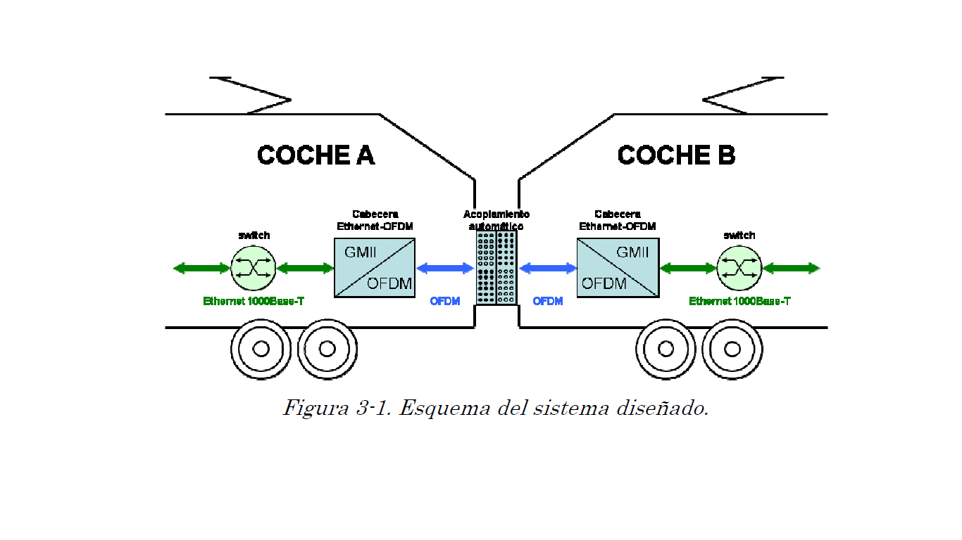
Ilustración 1 - Esquema del sistema conectando dos vagones contiguos [RODR13]

- Resultados
- Cómo has validado la solución
- Qué resultados has obtenido

- El sistema final basado en ResNet-50 con fusión por media simple alcanza, sobre los 53 pacientes evaluados, una AUC del 99,15 % (IC95 % 96,8–100,0), sensibilidad del 96,30 % (IC95 % 88,2–100,0) y especificidad del 100 % (IC95 % 100,0–100,0), con una matriz de confusión de 26 verdaderos positivos, 26 verdaderos negativos, 0 falsos positivos y 1 falso negativo. Esto representa una mejora de +5 puntos en AUC, +9 en sensibilidad y +12 en especificidad frente al baseline a nivel imagen de Martínez-Payá (2017).
Ilustración 2 - Simulación del bucle completo de la etapa de frecuencias
- Conclusiones
- Qué significan esos resultados
- Cuáles son tus principales aportaciones
La aportación principal del TFG es la integración multi-músculo a nivel paciente, validada con metodología estadística rigurosa y explicabilidad mediante mapas de activación. El sistema propuesto, reproducible y de código abierto, aporta evidencia de que los modelos profundos sobre ecografía muscular pueden alcanzar rendimiento clínicamente operativo. Como trabajo futuro se plantea validación externa multicéntrica, calibración probabilística y extensión a monitorización longitudinal de la progresión.

- Referencias
- Listado de referencias en formato IEEE
[1] Vlassis, N.A.; Papakonstantinou, G.; Tsanakas, P. Dynamic sensory probabilistic maps for mobile robot localization. Source: Proceedings. 1998 IEEE / RSJ International Conference on Intelligent Robots and Systems. Innovations in Theory, Practice and Applications (Cat. No.98CH36190) New York, NY, USA: IEEE, 1998.p.718-23 vol.2 of 3 vol. xliv+2010 pp. 11.
[2] Loeffler, B. “Cloud Computing: What is Infrastructure as a Service”, Microsoft Technet Magazine, October 211. https://technet.microsoft.com/en-us/magazine/hh509051.aspx
[3] Herrero Alcántara, T. “Big Data: ¿Moda u oportunidad de negocio para el emprendedor?”, Think Big, Octubre 2014. http://blogthinkbig.com/big-data-emprendedor/.

Artificial Intelligence-based System for Muscle Texture Analysis in Patients with Neurodegenerative Diseases (ALS) from Ultrasound Biomarkers
Author: Cortina García, Jose Juan.
Supervisor: Malagón Luque, Constantino.
Collaborating Entity: Fundación San Juan de Dios – ICAI, Universidad Pontificia Comillas (con dataset cedido por [Hospital, Murcia – CONFIRMAR con tutor])

ABSTRACT
Pequeño resumen de 3 ó 4 líneas que sinteticen que se ha hecho y que resultados se han logrado. El formato simula un paper científico. El resumen debe tener 3 páginas y contener al menos una figura de la arquitectura o esquema del Trabajo y otra de los resultados. Este apartado será el más importante de todos.
Keywords: ALS, muscle ultrasound, deep learning, convolutional neural networks, ResNet, patient-level fusion, subject-wise cross-validation, biomarkers
- Introduction (traducir todo el resumen al inglés, incluyendo los títulos que se hayan empleado)
Amyotrophic Lateral Sclerosis (ALS) is a fatal neurodegenerative disease where early diagnosis remains a clinical challenge. Quantitative muscle ultrasonography has been proposed as a non-invasive biomarker, but its interpretation requires expertise and classical methods based on hand-crafted textural features [7] suffer from generalisation limits. This work proposes a deep-learning system that automates muscle texture analysis on four muscle groups (biceps, forearm, quadriceps, tibial) and integrates them into a patient-level diagnostic decision.
- Objectives
The main goal is to develop and validate an ALS diagnostic support system using convolutional neural networks on muscle ultrasound images. Specific objectives: (1) train and compare five ImageNet-pretrained architectures (ResNet-18, ResNet-50, DenseNet-121, EfficientNet-B0, ConvNeXt-Tiny) under subject-wise stratified cross-validation; (2) evaluate performance through inferential statistical analysis (t-Student and bootstrap confidence intervals, Youden-index threshold recalibration, DeLong and Wilcoxon tests); (3) design a patient-level fusion strategy combining the four muscles; (4) interpret network decisions through activation mapping (Grad-CAM, Guided Grad-CAM, Saliency, Occlusion); and (5) benchmark the results against the clinical baseline of Martínez-Payá et al. [7], [8].
- Description of the proposed model/system/tool
The system combines five pre-trained CNN architectures with fine-tuning. Cross-validation uses 5-fold StratifiedGroupKFold, ensuring no patient shares images between train and validation. Honest out-of-fold predictions are aggregated to (patient × muscle) level by averaging, and the four muscles are fused into a single ALS probability through three rules (simple mean, AUC-weighted mean, majority vote). The threshold is recalibrated per fold using Youden’s J index.

- Results
The final ResNet-50-based system with simple-mean fusion achieves, on the 53 evaluated patients, an AUC of 99.15 % (95 % CI 96.8–100.0), sensitivity 96.30 % (95 % CI 88.2–100.0) and specificity 100 % (95 % CI 100.0–100.0), with a confusion matrix of 26 true positives, 26 true negatives, 0 false positives, 1 false negative. This represents an improvement of +5 AUC points, +9 in sensitivity and +12 in specificity over the image-level baseline of Martínez-Payá (2017).
- Conclusions
The main contribution is the patient-level multi-muscle integration, validated through rigorous statistical methodology and explainability via activation maps. The proposed system, reproducible and open-source, provides evidence that deep-learning models on muscle ultrasound can reach clinically operational performance. Future work includes external multi-centre validation, probabilistic calibration, and extension to longitudinal progression monitoring.
- References
[1] Vlassis, N.A.; Papakonstantinou, G.; Tsanakas, P. Dynamic sensory probabilistic maps for mobile robot localization. Source: Proceedings. 1998 IEEE / RSJ International Conference on Intelligent Robots and Systems. Innovations in Theory, Practice and Applications (Cat. No.98CH36190) New York, NY, USA: IEEE, 1998.p.718-23 vol.2 of 3 vol. xliv+2010 pp. 11.
[2] Loeffler, B. “Cloud Computing: What is Infrastructure as a Service”, Microsoft Technet Magazine, October 211. https://technet.microsoft.com/en-us/magazine/hh509051.aspx
[3] Herrero Alcántara, T. “Big Data: ¿Moda u oportunidad de negocio para el emprendedor?”, Think Big, Octubre 2014. http://blogthinkbig.com/big-data-emprendedor/.

Índice de la memoria
Capítulo 1. Introducción 1
1.1 Contexto y Motivación 1
1.2 Objetivos 1
1.3 Alineación con los ODS 1
1.4 Estructura del Trabajo 1
Capítulo 2. Estado del Arte 2
Capítulo 3. Sistema/Modelo Desarrollado 3
3.1 Planteamiento del problema 3
3.2 Diseño de la solución 3
3.3 Implementación 3
Capítulo 4. Resultados 4
Capítulo 5. Conclusiones y Trabajos Futuros 5
Capítulo 6. Bibliografía 6
ANEXO I 7

Índice de figuras

Figura 1. Diagrama de Arquitectura de un Agente 11

Índice de tablas

Tabla 1. Tabla de datos 13

Introducción
Esta plantilla pretende ser una guía para que las memorias de todos los TFGs realizados en IMAT sigan un patrón similar. Se intentará seguir los Capítulos de primer nivel (como por ejemplo “1. Introducción”). El resto de los subcapítulos o apartados son una recomendación.
En este primer capítulo se hace una introducción del trabajo realizado despertando el interés del lector por el proyecto y describiendo la motivación del mismo.

Contexto y Motivación
La Esclerosis Lateral Amiotrófica (ELA) es una enfermedad de la motoneurona con incidencia anual en Europa de 2,1 casos por 100 000 habitantes [3] y supervivencia mediana de 3–5 años desde el inicio de los síntomas [1], [2]. El diagnóstico actual se apoya en los criterios de El Escorial [4], que combinan exploración clínica y electromiografía; sin embargo, el retraso medio entre los primeros síntomas y el diagnóstico definitivo se mantiene en torno a 12 meses, ventana en la que la intervención con fármacos modificadores de la enfermedad podría tener mayor impacto. La ecografía muscular cuantitativa, no invasiva y de bajo coste, se ha propuesto como biomarcador complementario [5], [6], y trabajos previos del grupo de Martínez-Payá [7], [8] han demostrado que el análisis textural de las imágenes correlaciona con la afectación muscular. Este TFG propone llevar ese análisis al estado del arte en visión por computador, automatizando la extracción de patrones mediante redes profundas e integrando los cuatro músculos clásicamente explorados en una única decisión diagnóstica a nivel paciente.

Objetivos
El objetivo general es diseñar, implementar y validar un sistema de soporte al diagnóstico de ELA basado en redes neuronales convolucionales que opere a nivel paciente. Como objetivos específicos: (i) entrenar cinco arquitecturas pre-entrenadas (ResNet-18, ResNet-50, DenseNet-121, EfficientNet-B0, ConvNeXt-Tiny) por separado en cada uno de los cuatro músculos; (ii) garantizar la integridad metodológica del split de datos mediante validación cruzada estratificada y agrupada por sujeto, evitando la fuga de información entre train y validación; (iii) cuantificar la incertidumbre de las métricas mediante inferencia estadística (intervalos de confianza, recalibración óptima de umbral por índice de Youden, tests pareados de DeLong y Wilcoxon); (iv) proponer una estrategia de fusión a nivel paciente que integre los cuatro músculos en una decisión única; (v) generar mapas de explicabilidad sobre los modelos seleccionados para verificar que las activaciones se concentran en parénquima muscular; y (vi) comparar el rendimiento global del sistema con el baseline clínico vigente.

Alineación con los ODS
Este TFG está alineado principalmente con dos Objetivos de Desarrollo Sostenible (ODS) de la Agenda 2030 de Naciones Unidas. (a) ODS 3 — Salud y Bienestar: el sistema desarrollado contribuye a la meta 3.4 (reducir la mortalidad prematura por enfermedades no transmisibles) y a la meta 3.b (apoyo a la investigación y desarrollo de tecnologías diagnósticas), aportando una herramienta no invasiva, de bajo coste y reproducible para la evaluación de pacientes con ELA. (b) ODS 9 — Industria, Innovación e Infraestructura: el trabajo materializa la transferencia tecnológica del aprendizaje profundo a un dominio clínico tradicionalmente dependiente de inspección cualitativa, fomentando la innovación en sistemas inteligentes aplicados a salud.

Estructura del Trabajo
El capítulo 2 revisa el estado del arte clínico y técnico, situando el TFG entre los trabajos previos de ecografía muscular cuantitativa y los avances recientes en aprendizaje profundo aplicado a imagen médica. El capítulo 3 describe el sistema desarrollado, dividido en planteamiento del problema, diseño de la solución e implementación. El capítulo 4 presenta los resultados experimentales: métricas por arquitectura y músculo, análisis estadístico inferencial, fusión a nivel paciente y mapas de explicabilidad. El capítulo 5 discute las conclusiones y líneas de trabajo futuro. La bibliografía recoge las 40 referencias en formato IEEE. Los anexos incluyen detalles reproducibles (hiperparámetros, criterios de El Escorial, código)..

Estado del Arte
En este capítulo se debe revisar qué trabajos o soluciones existen en el ámbito de mi proyecto. Ante la idea inicial de desarrollar un proyecto, siempre debemos realizarnos la pregunta: ¿hay algo similar en la literatura o en el mercado? ¿Hay algún trabajo de investigación que haya obtenido los resultados que quiero alcanzar?
También hay que indicar cómo se relacionan los trabajos previos con el estudio actual e identificar las áreas que no han sido suficientemente exploradas.
Este apartado debe dar pie al siguiente, Justificación de mi proyecto. ¿Por qué hago el proyecto?
Por lo tanto, el estado del arte debería cubrir los siguientes aspectos:
- Conceptos fundamentales
- Técnicas y modelos relevantes
- Trabajos relacionados (papers, proyectos similares)
- Limitaciones de las soluciones actuales.

Sistema/Modelo Desarrollado
En este capítulo es donde el alumno debe describir el núcleo de su proyecto. En función del tipo de proyecto la estructura interna variará. El título del mismo, así como sus apartados, son sólo una sugerencia que cada alumno deberá adaptar a su proyecto.
A su vez, este capítulo podrá extenderse en varios capítulos más.
Los apartados sugeridos son los siguientes:

Planteamiento del problema
- Definición formal del problema
- Requisitos
- Pruebas y métricas de evaluación para la validación del sistema

Diseño de la solución
- Enfoque propuesto
- Arquitectura del sistema
- Algoritmos/modelos utilizados
- Conjuntos de datos utilizados
- Justificación técnica

Implementación
- Tecnologías y recursos HW/SW empleados
- Estructura del código
- Pipeline (preprocesado, entrenamiento, evaluación)
- Reproducibilidad

Resultados
En este capítulo se ha de describir cómo se ha validado la solución y qué resultados se han obtenido según las métricas especificadas en el planteamiento del problema, realizando un análisis crítico de los mismos. También es un capítulo obligatorio y clave, en el que la visualización y la presentación de los resultados serán de suma importancia.
Los resultados obtenidos deberían ser reproducibles, por lo que se deberá aportar toda la información necesaria para ello.

Conclusiones y Trabajos Futuros
Comentar las conclusiones del proyecto, destacando lo que se ha hecho, dejando claro qué objetivos se han cubierto y cuáles son las principales aportaciones.
Asimismo, se indicarán posibles líneas de trabajo futuras.

Bibliografía
- Bendezu, K.. “DIAGRAMA UML Y ARQUITECTURA DEL SISTEMA“. Sistemas Distribuidos 2013. Febrero, 2013. http://comparape.blogspot.com.es/2013/02/diagrama-uml-y-arquitectura-del-sistema.html.
- Herrero Alcántara, T. “Big Data: ¿Moda u oportunidad de negocio para el emprendedor?”, Think Big, Octubre 2014. http://blogthinkbig.com/big-data-emprendedor/.
- Loeffler, B. “Cloud Computing: What is Infrastructure as a Service”, Microsoft Technet Magazine, October 211. https://technet.microsoft.com/en-us/magazine/hh509051.aspx
- Vlassis, N.A.; Papakonstantinou, G.; Tsanakas, P. Dynamic sensory probabilistic maps for mobile robot localization. Source: Proceedings. 1998 IEEE / RSJ International Conference on Intelligent Robots and Systems. Innovations in Theory, Practice and Applications (Cat. No.98CH36190) New York, NY, USA: IEEE, 1998.p.718-23 vol.2 of 3 vol. xliv+2010 pp. 11.

ANEXO I
Se agregará como anexos cualquier información complementaria sobre el desarrollo del proyecto: código fuente, hojas de características, apuntes técnicos sobre algoritmos u otras tecnologías, etc.
NOTA: NO se refiere a los documentos Anexos que se indican en la normativa (Anexo A, Anexo B, etc.)

Ejemplo de cómo documentar el trabajo
Este capítulo tiene como propósito explicar el uso de esta plantilla para su utilización en la redacción de la memoria de un Trabajo Fin de Grado/Máster (TFG/TFM) de la Escuela Técnica Superior de Ingeniería (ICAI) de la Universidad Pontificia Comillas de Madrid.
El uso de esta plantilla no es obligatorio. Se ha preparado con el doble objetivo de ahorrar a los alumnos el desarrollo de una plantilla propia y que desarrollen una memoria con un estilo formal.
Figuras
Generalmente la memoria incluirá un gran número de figuras. Algunas serán creación del alumno y otras provendrán de otras fuentes.
Aunque MS-Word permite dibujar, no es el entorno más adecuado. PowerPoint es una herramienta de Microsoft Office más amigable para dibujar figuras. Se recomienda dibujar las figuras en PowerPoint y luego copiarlas y pegarlas en Word como meta-archivo mejorado. Esto mismo es aplicable a figuras creadas en otros entornos u obtenidas de otras fuentes.
Para evitar que las figuras “floten” dentro del documento Word es conveniente cambiar su formato. Para ello hay que pinchar en ellas con el botón derecho y seleccionar Formato de imagen. Saldrá un cuadro de diálogo con varias pestañas. Selecciona la pestaña Diseño y dentro de ella elige la opción "En línea con el texto" (¡Error! No se encuentra el origen de la referencia.). Este cuadro de diálogo te permite también cambiar el tamaño de la figura.
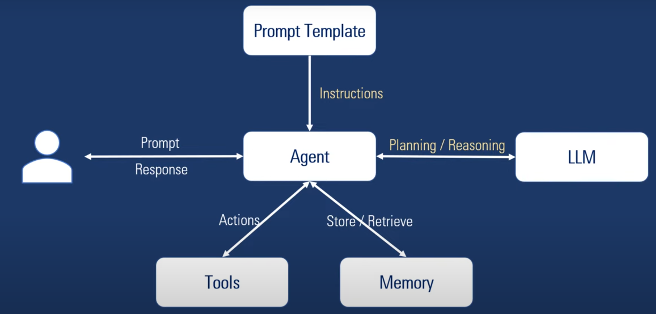
Figura 1. Diagrama de Arquitectura de un Agente
Debajo de las figuras conviene poner un pie en el que se indique el orden de la figura y una descripción. Para ello se utiliza el menú Referencias → Títulos → Insertar Título. En aquellas figuras que no sean creación del alumno, se deberá indicar la fuente entre paréntesis.
Importante: No se deben insertar figuras que no hayan sido referenciadas en el documento. Es necesario explicar las figuras.
Para referenciar una figura: (Referencias → Títulos →Referencia Cruzada → Sólo rótulo y número) en el lugar que se quiere insertar.

Ecuaciones
Word tiene incorporado un editor de ecuaciones razonablemente bueno. Para insertar una ecuación hay que utilizar el menú Insertar → Objeto…→ Microsoft Editor de ecuaciones 3.0.
Después de escribir la ecuación con el editor de ecuaciones, se hace (Referencias → Títulos → Insertar Título → E.) a la izquierda de la misma. (Ojo: esto sólo es necesario en caso de que se necesite hacer referencia a la ecuación). Ejemplo:
E. 1
Para referenciar una ecuación se hace (Referencias → Títulos →Referencia Cruzada → E → Sólo rótulo y número) en el lugar que se quiere insertar. Ejemplo, la ecuación ¡Error! No se encuentra el origen de la referencia....

Elementos de numeración
En estos elementos se incluyen los capítulos, secciones, subsecciones, bibliografía, …
Se recomienda el uso de un gestor de referencias, como por ejemplo Zotero. Mendeley o Refworks, para la gestión de las mismas.
Se utilizará el formato de referencias tipo IEEE, que es el utilizado en el ejemplo del apartado de bibliografía.
Para introducir una referencia bibliográfica de forma manual, se utilizará el estilo “referencias”.
Para referenciar un elemento de numeración se hace (Referencias → Títulos →Referencia Cruzada → Elem de numeración → Número de párrafo). Ejemplo. Como se describió en [4].... Como se comentó en la sección ¡Error! No se encuentra el origen de la referencia..... Como se apuntó en el Capítulo 1. ...
Se debe seguir el mismo esquema para las figuras, ya que son elementos numerados.

Tablas
Las tablas tienen que tener el formato Clásico 1 (Pinchar en Tabla → Diseño → Tabla clásica 1). Los elementos pueden estar centrados o como convenga. Después de insertar la tabla se hace (Referencias → Títulos → Tabla). Ejemplo

 | Adadasd
Ad | 12
Tabla 1. Tabla de datos

Para hacer referencia a una tabla se hace (Referencias → Títulos →Referencia Cruzada → Tabla → Sólo rótulo y número) en el lugar que se quiere referenciar.

Código fuente de programas
Usar estilo "Código Fuente":
# Initialize the network and loss function
net = Net()
criterion = nn.CrossEntropyLoss()
optimizer = optim.Adam(net.parameters(), lr=0.001)

# Training loop
for epoch in range(5): # Number of epochs
running_loss = 0.0
for inputs, labels in trainloader:
optimizer.zero_grad()
outputs = net(inputs)
loss = criterion(outputs, labels)
loss.backward()
optimizer.step()
running_loss.item()
print(f'Epoch {epoch + 1}, Loss: {running_loss / len(trainloader)}')

Los títulos de secciones, figuras, tablas, etc. así como los índices, en realidad son campos que tienen código detrás. En ocasiones pueden no estar actualizados. Por ejemplo, los índices no se actualizan automáticamente a medida que se escribe el documento, sino que hay que actualizarlo cuando se desee.
Para actualizar un campo, basta con seleccionarlo con el ratón y hacer clic con el botón derecho. Al hacerlo debe aparecer un cuadro de diálogo que incluye la opción "Actualizar campos". Se pincha en ella y el campo queda actualizado.

Pie de página y encabezado
No olvidar actualizar los encabezados.

